**Информационные системы управления корпоративным контентом**

**Практическая работа №4**

**ФИО:** Гусев Тимофей Андреевич

**Группа:** ИКБО-08-21

**Дата предоставления в СДО:**

**Задание 1. Доработки в приложении.**

Составные части архитектуры системы ELMA365 с их описанием представлены на таблице 1 ниже.

Таблица 1 - Составные части архитектуры системы

|  |  |
| --- | --- |
| **Сервисы для хранения данных** | Сервера PostgreSQL, MongoDB, RabbitMQ и Minio включены в поставку инсталлятора ELMA365 On-Premises и могут быть установлены на одном физическом сервере заказчика для тестирования продукта или использования в редакции Standard. Данные сервисы используются в ELMA365 для хранения данных и предоставления доступа к ним.  PostgreSQL — это реляционная база данных с открытым кодом, которая поддерживается в течение 30 лет разработки и является одной из наиболее известных среди всех существующих реляционных баз данных.  MongoDB — это ориентированная на документы база данных NoSQL с открытым исходным кодом, которая использует для хранения структуру JSON.  RabbitMQ – это брокер сообщений с открытым исходным кодом. Он маршрутизирует собщения по всем базовым принципам протокола AMQP описанным в спецификации.  Minio — это популярный сервер хранения объектов с открытым исходным кодом, совместимый с облачным хранилищем Amazon S3. |
| **Кластер ELMA365** | Кластер ELMA365 может быть развернут на серверных мощностях заказчика и быть доступен как в Internet, так и в Intranet. Он разделяется на следующие составные части:  Redis  — [резидентная система управления базами данных](https://ru.wikipedia.org/wiki/%D0%A0%D0%B5%D0%B7%D0%B8%D0%B4%D0%B5%D0%BD%D1%82%D0%BD%D0%B0%D1%8F_%D1%81%D0%B8%D1%81%D1%82%D0%B5%D0%BC%D0%B0_%D1%83%D0%BF%D1%80%D0%B0%D0%B2%D0%BB%D0%B5%D0%BD%D0%B8%D1%8F_%D0%B1%D0%B0%D0%B7%D0%B0%D0%BC%D0%B8_%D0%B4%D0%B0%D0%BD%D0%BD%D1%8B%D1%85) класса [NoSQL](https://ru.wikipedia.org/wiki/NoSQL" \o "NoSQL) с [открытым исходным кодом](https://ru.wikipedia.org/wiki/%D0%9E%D1%82%D0%BA%D1%80%D1%8B%D1%82%D0%BE%D0%B5_%D0%BF%D1%80%D0%BE%D0%B3%D1%80%D0%B0%D0%BC%D0%BC%D0%BD%D0%BE%D0%B5_%D0%BE%D0%B1%D0%B5%D1%81%D0%BF%D0%B5%D1%87%D0%B5%D0%BD%D0%B8%D0%B5), работающая со структурами данных типа «[ключ — значение](https://ru.wikipedia.org/wiki/%D0%9A%D0%BB%D1%8E%D1%87_%E2%80%94_%D0%B7%D0%BD%D0%B0%D1%87%D0%B5%D0%BD%D0%B8%D0%B5)». Используется как для [баз данных](https://ru.wikipedia.org/wiki/%D0%91%D0%B0%D0%B7%D0%B0_%D0%B4%D0%B0%D0%BD%D0%BD%D1%8B%D1%85), так и для реализации [кэшей](https://ru.wikipedia.org/wiki/%D0%9A%D1%8D%D1%88), [брокеров сообщений](https://ru.wikipedia.org/wiki/%D0%91%D1%80%D0%BE%D0%BA%D0%B5%D1%80_%D1%81%D0%BE%D0%BE%D0%B1%D1%89%D0%B5%D0%BD%D0%B8%D0%B9).  Web-приложение реализовано с помощью таких технологий как Golang, NodeJS, Angular.  Go — компилируемый многопоточный язык программирования, разработанный внутри компании Google.  Node - кроссплатформенная среда исполнения с открытым исходным кодом, которая позволяет разработчикам создавать всевозможные серверные инструменты и приложения используя язык JavaScript. Среда исполнения предназначена для использования вне контекста браузера.  Angular — фреймворк JavaScript, который помогает разработчикам создавать приложения. |

**Задание 2. Изучите типы приказов, возникающих на предприятиях. Распределите по двум группам: приказы по личному составу и приказы по основной деятельности.**

Распределение приказов по двум группам представлено на таблице 2 ниже.

Таблица 2 – Распределение приказам по группам

|  |  |
| --- | --- |
| **Приказы по личному составу** | **Приказы по основной деятельности** |
| О награждении работника ценным подарком в связи с юбилеем. | О распределении обязанностей между заместителями руководителя организации. |
| Об оказании работнику материальной помощи. | Об утверждении Инструкции по кадровому делопроизводству. |
| О предоставлении работнику отпуска без сохранения заработной платы. | О внедрении новой технологии продаж. |
| Об установлении работнику надбавки к зарплате. | О подготовке графика отпусков на 2022 г |
| О направлении работника в командировку. | Об объявлении выходного дня рабочим |
| Об увольнении работника за прогул. |  |
| Об изменении фамилии в связи со вступлением в брак. |  |

**Задание 3. Приведите аналогичные маршруты входящих и внутренних документов.**

Маршрут входящего документа представлен на рисунке 1 ниже.

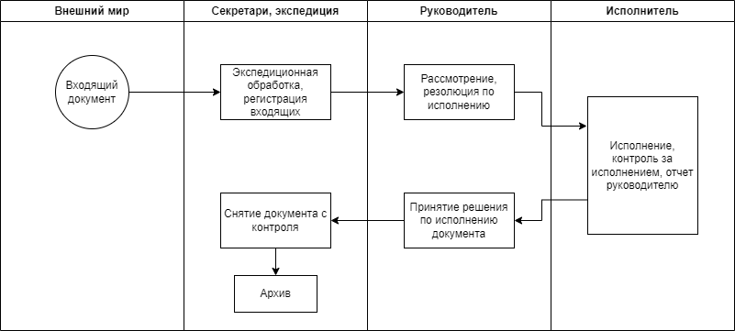

Рисунок 1 – Маршрут входящего документа

Маршрут внутреннего документа представлен на рисунке 2 ниже.

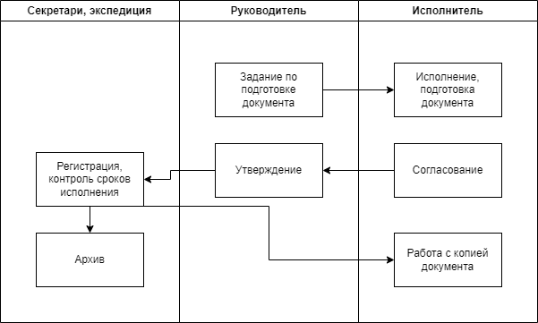

Рисунок 2 – Маршрут внутреннего документа

**ЗАДАНИЕ 4. Предприятие Х предоставляет услуги по установке кондиционеров на рынке. Сейчас деятельность предприятия стабильна, даже ожидается рост клиентов на 40% в ближайшие годы. Одна сделка сопровождается созданием трех договоров – на предоставление услуги по установке, приема работ, на сервисное обслуживание и ремонт. В день совершается в среднем 4 сделки на установку кондиционеров. Летом количество сделок естественно увеличивается в четыре раза. Определите количество документов за год.**

За день обычно совершается 4 сделки. Летом это 4*4=16 сделок. Одно лето это 92 дня. 273 дня – это остальные дни не считая лета.

Подсчитаем сколько сделок будет совершено за год: 92*4*4 + 273*4 = 2564 сделки.

Каждая сделка сопровождается тремя документами, следовательно за этот год будет выпущено 2564*3 = 7692 документа.

*Ответ:* 7692 документа.

**Задание 5. Изучите механизм составления, заполнения и утверждения графика отпусков. Какие документы возникают в этом процессе? Какие данные содержатся в этих документах?**

В ходе составления графика отпусков возникают следующие документы:

1. Заявления сотрудников о желаемых периодах отдыха
2. Проект графика отпусков
3. Сопроводительное письмо в профсоюз в двух экземплярах
4. Мотивированное мнение профсоюза в письменном виде

В документах содержатся следующие данные:

1. Название отдела, в котором работает сотрудник
2. Должность сотрудника по [штатному расписанию](https://www.regberry.ru/malyy-biznes/shtatnoe-raspisanie-obrazec)
3. ФИО сотрудника
4. Табельный номер
5. Количество дней отдыха
6. Запланированная дата начала отпуска.

И так для каждого сотрудника.

**Задание 6. Изобразите схему процесса составления, заполнения и утверждения графика отпусков на предприятии.**

На рисунке 3 представлена схема процесса составления графика отпусков на предприятии.

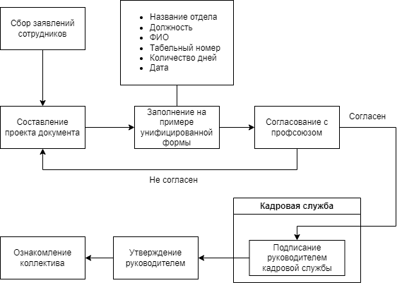

Рисунок 3 - Схема процесса составления графика отпусков на предприятии